Доклад по теме:
«Статистические методы контроля в технологическом процессе».

Добрый день уважаемые участники конференции!
Предлагаю вашему вниманию доклад по теме «Статистические методы контроля в технологическом процессе».
Допустим, мы имеем действующий технологический процесс изготовления детали «вал ступенчатый» с годовой программой 1000 штук, в котором для нас, особо важным является контроль шейки вала Ø 20_{±0,5} мм. Естественно, согласно данного технологического процесса, будет особо важным постоянно осуществлять контроль данного размера на контрольной операции.
Контроллер, производя замеры шейки вала Ø 20_{±0,5} мм, будет устанавливать действительные размеры по каждой детали и отбраковывать валы на годные и не годные. Такая работа контролера – стандартная ситуация на многих предприятиях.
Между тем, информация по действительным размерам, как правило не используется.
Актуальность данной темы доклада – это использование полученного массива статистической информации по действительным размерам шейки вала, измеренным контролером на контрольной операции в действующем технологическом процессе.
Для этого предлагается контролеру на контрольной операции при измерении размеров у каждой детали заносить полученные числовые значения в специальную таблицу. Пример такой таблицы представлен перед вами для партии деталей из 20 штук (см. табл. 1).
Табл. 1 Действительных размеров деталей
Номер детали | Действительный размер, мм | Номер детали | Действительный размер, мм
1 | 20,01 | 11 | 20,04
2 | 20,005 | 12 | 20,035
3 | 20,0 | 13 | 20,04
4 | 20,02 | 14 | 20,045
5 | 19,99 | 15 | 20,045
6 | 19,985 | 16 | 20,05
7 | 20,01 | 17 | 20,055
8 | 20,02 | 18 | 20,065
9 | 20,03 | 19 | 20,07
10 | 20,025 | 20 | 20,08

Полученные числовые данные действительных размеров деталей переводим в наглядный вид с помощью графика выполненного в ПО Компас. По оси х – указываем номинальный размер детали 20мм и номера деталей с 1 по 20, а по оси у – указываем верхнее предельное отклонение 20,05мм и нижнее предельное отклонение 19,95 мм.
Выбираем цену деления отклонения размеров детали кратной 0,005мм и указываем на графике точки соответствующие действительному размеру детали (см. рис.1).
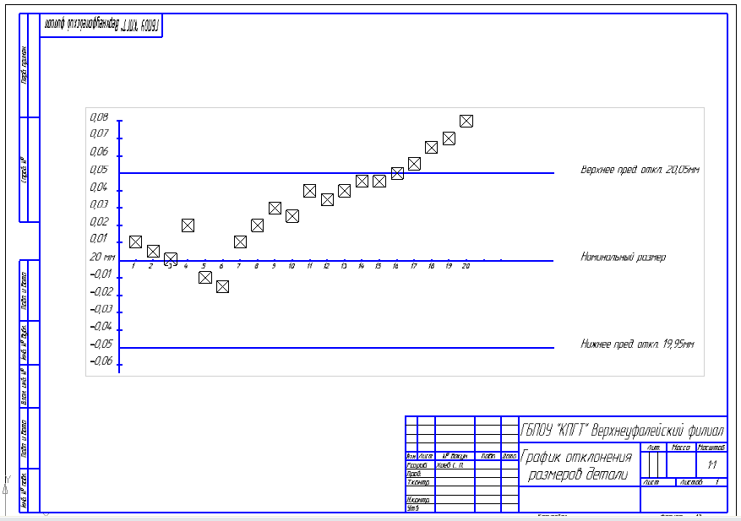
Рисунок 1. График отклонения размеров деталей
Из графика видно, что до 16-ой детали действительные размеры соответствовали требованиям на чертеже - диаметру шейки вала 20_{±0,5} мм. С 17-ой детали размеры превысили верхний предельный размер шейки вала и детали были забракованы контролером.
Задача технолога будет заключаться в том, чтобы, не доходя до критических размеров детали, выявить причину растущих размеров и произвести подналадку в данной операции технологического процесса.
В рассматриваемом случае, для недопущения брака, предлагается внести в технологическую документацию останов и технологическую подналадку после 13-ой детали, а именно смену режущего инструмента.

Хаев Сергей Петрович, преподаватель 1 категории ГБПОУ
«КПГТ» Верхнеуфалейкий филиал

